2010年普通高等学校招生全国统一考试（山东卷）
文科综合
第Ⅰ卷（必做，共100分）
注意事项：
1、第Ⅰ卷共25小题，每小题4分，共100分。在每小题给出的四个选项中，只有一项是最符合题目要求的。
2、每小题选出答案后，用2B铅笔把答题卡上对应题目的答案标号涂黑。如需改动，用橡皮擦干净后，再选涂其他答案标号。不涂在答题卡上，只答在试卷上不得分。
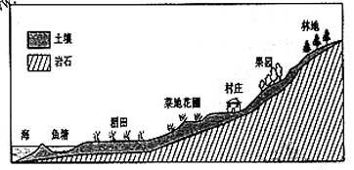
图1为我国东南沿海某大城市郊区土地利用示意图。读图回答1-2题。

1、影响当地土地利用类型分布的主导因素是
A、气候 B、水源 C、地形 D、土壤

2、随着城市的发展，城市郊区的农业结构将发生变化。下列土地利用类型在该地农业用地中的比重最可能降低的是
A、稻田 B、鱼塘 C、果园 D、菜地花圃

图2为北半球中纬度某地某日5次观测到的近地面气温垂直分布示意图。当日天气晴朗，日出时间为5时。读图回答3-4题。
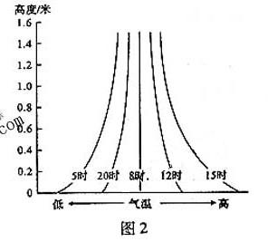
3、由图中信息可分析出
A、5时、20时大气较稳定
B、12时、15时出现逆温现象
C、大气热量直接来自太阳辐射
D、气温日较差自下而上增大

4、当地该日
A、日落时间为17时
B、与海口相比白昼较长
C、正午地物影子年内最长
D、正午太阳位于正北方

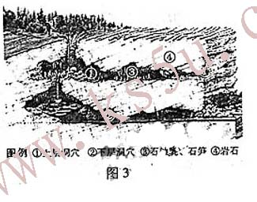
图3为某地地质的示意图。读图回答5～6题。
5.图中岩石和地貌形态形成的先后顺序是
A.②④① B.③①④ C.④②① D.④①③

6.该类地貌发育典型的山区
A.风蚀现象显著
B.岩石类型是花岗岩
C.土层较薄，土壤贫瘠
D.地表水丰富，地下水贫乏

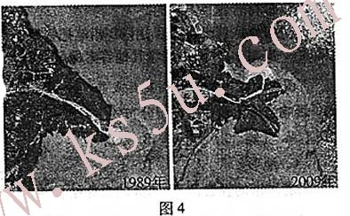
图4为 我国北方某河流入海口1989年和2009年的卫星形象。该河口区河流主流曾于1996年人工改道。读图回答7～8题。
7.比较两幅形象，可判读和分析出
A.河流主流流向由东北改向东南
B.河流故道南部海岸继续淤积增长
C.河水含沙量明显增加
D.三角洲形态变化主要与河流改道有关
8.该河口海岸带合理的开发利用方式是
A.建设大型海港，发展远洋运输
B.建立湿地保护区，保护生态环境
C.开辟海水浴场，发展滨海旅游
D.开垦成为耕地，发展粮食生产
9.“视人之国，若视其国；视人之家，若视其家；视人之身，若视其身。”这一主张属于
A.儒家“仁爱”思想 B.墨家“兼爱”思想
C.儒家“礼治”思想 D.墨家“非攻”思想
10.宋朝形成了“中书主民，枢密院主兵，三司主财，各不相知”的局面。这反映出
A.宰相职权范围扩大
B.专制皇权达到顶峰
C.君权对相权的制约
D.中央对地方控制加强
11.图5为一位同学的课堂笔记，记录了对某一历史事件的不同评价。据此，推断他学习的内容是：
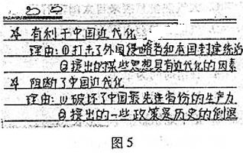
A.太平天国运动 B.义和团运动
C.辛亥革命 D.北伐战争

12. 清末民初山西有一首歌谣：破戏台，烂秀才,小足扳子洋烟袋；火车站，德律风（指电话），大足板子毕业生。这反映出当地
① 1、传统习俗受到冲击
2、文化教育日渐衰落
3、生活方式发生变化
4、思想观念有了改变
Α.1、2、3 Β. 2、3、4 C.1、2、4 D.1、3、4
13. 1938年10月，毛泽东在中共中央六届六中全会上所作的政治报告中指出：没有抽象的马克思主义，只有具体的马克思主义。他在这里强调的是
Α. 少谈些抽象的主义，多研究具体的问题
Β. 马克思主义必须与中国革命的具体实践相结合
C. 必须研究马克思主义产生的具体历史条件
D. 马克思主义的立场和方法比基本原理更重要
14. 下列曲线图反映了我国1953∼1958、1959∼1964、1970∼1975、1979∼1984年四个时期国内生产总值(GDP)增长率的变化。其中与1959∼1964年相对应的是
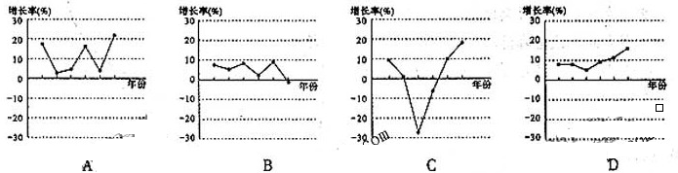
15. 1688年，一群英国贵族说，改变晚宴规则的时候到了，坐在桌前的人们该被换掉了，但不是通过流血的方式。按照他们的方式，英国
Α. 结束了王权专制
Β. 君权收归议会执掌
C. 建立了责任内阁制
D. 下层人民的权利得以保障
16. 下列选项中不能体现继承与发展关系的是
Α. 智者学派思想——人文主义思潮
Β. 牛顿经典力学——爱因斯坦相对论
C. 君权神授说——社会契约论
D. 罗斯福新政——二战后西方国家经济调整

2010年3月，温家宝总理在政府工作报告中指出：“我们所做的一切都是要让人民生活得更加幸福，更有尊严、社会更加公正和谐。”回答17-18题。

17.对人民生活得“更有尊严”的理解，正确的是
①公民权益的保障更加完善
②社会利益的分配更加公平
③公民义务的履行更加全面
④政府权利的行使更加规范
A. ①②③ B. ②③④ C. ①②④ D. ①③④

18.为了让“社会更加公正、更加和谐”，我们应
A.初次分配中解决好效率问题，再分配中解决好公平问题
B.深化收入分配制度改革，形成合理的个人收入分配格局
C.统筹城乡发展，将国家的工作中心转移到农村工作上来
D.发挥市场在收入分配中的基础作用，合理拉开收入差距

19.甲商品价格（P_{甲}）与乙商品需求量（Q_{乙}）之间存在如图6所示关系。在其他条件不变的情况下，下列判断正确的是
①甲商品的需求量受乙商品价格的影响
②甲商品价格上升会使乙商品价格下降
③甲商品价值量降低时，人民对乙商品的需求增加
④人民的某一特定需要，甲乙两种商品都可以满足
A. ①② B. ①④
C. ②③ D. ③④

20.通过加强和改善宏观调控，2009年我国成功实现了“保增长”的经济目标。这表明宏观调控
①比市场调节更有优越性
②是经济发展的内在要求
③能有效弥补市场的不足
④是实现公平的有效途径
A. ①② B. ②③
C. ③④ D. ①④

21.自1953年以来，我国农村与城市每一名全国人大代表所代表的人口数的比例经历了从8:1到4:1再到1:1的变化。这一比例的变化体现了
①公民享有的政治权利更加广泛
②社会主义民主政治进一步发展
③选举制度要与社会发展相适应
④人大代表的选举更具有平等性
A. ①②③ B. ①②④ C. ②③④ D. ①③④

22.2009年12月，山东省启动了“放飞梦想”绿色手机文化创作传播活动；2010年3月，又开展了“诵读经典，爱我中华”活动。两大活动所体现的共同文化生活道理是
A.开展有益文化活动，提升公民文化素养
B.净化社会文化环境，实现文明健康交往
C.传播优秀传统文化，增强人的精神力量
D.创新文化传播方式，推动经典文化发展

23.当前，文化市场在满足人民日益增长的文化需要的同时，也出现了“娱乐化”“低俗化”的倾向。针对这种现象，在文化消费时我们应当
①提高辨别不同性质文化的眼力
②选择个性新潮的文化价值取向
③发展喜闻乐见的大众文化
④提升自身的文化审美品位
A.①② B.③④ C.②③ D.①④

24.图7既可以看成正在对视的两个人，也可以看成一个酒杯。这表明
A.运动是客观事物的固有属性和存在方式
B.人们的认识结果是由认识的主题决定的
C.意识对客观世界的反映是主动而有选择的
D.人们的认识活动可以能动地改造客观世界

25.有一首英语儿歌这样唱道“告诉我为什么星辰闪耀，告诉我为什么常春藤缠绕……因为上帝创造星辰闪耀，因为上帝创造常春藤缠绕……”美国一位著名科普作家这样改动了歌词：“核聚变让星辰闪耀，向性运动让常春藤缠绕……”这一改动反映了
①唯物主义与唯心主义的区别
②直接联系与间接联系的区别
③科学精神与宗教精神的区别
④可知论与不可知论的区别
A.①③ B.②④ C.②③ D.①④

第Ⅱ卷
（必做110分+选做30分， 共140分）
注意事项：
- 第Ⅱ卷共12道题。其中26-29题为必做部分，30-37题为选做部分。
- 第Ⅱ卷所有题目的答案，考生须用0.5毫米黑色签字笔答在答题卡规定的区域内，在试卷上答题不得分。
- 考生在选做部分的试题中须从地理、历史、思想政治三科中各选则1道试题作答。答题前，请考生务必在答题卡上将选题号用2B铅笔涂黑，答完题后，再次确认所选题号。
【必做部分】
26．（25分）由于地理条件和历史发展的进程不同，区域发展水平和方向也存在差异。我们应以其他国家区域发展的历史为鉴，充分发挥区位优势，走具有中国特色的可持续发展之路。

图8为鲁尔工业区和沪宁杭工业区的局部区域图，左上方为鲁尔工业区A地月平均气温曲线和降水量柱状图。表1为沪宁杭工业区B地四个年份主要经济指标表。读图、表回答问题。
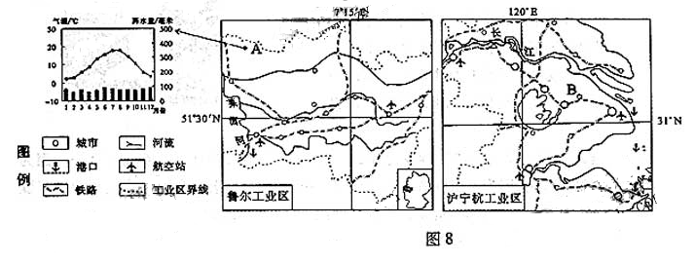
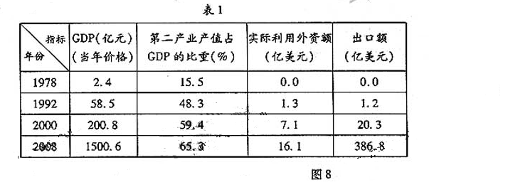
- 说明A地气候类型及其形成原因；分析影响该地谷物生产的不利气候条件。（8分）
- 2010年春季B地冷锋频繁过境，气温较常年偏低。试绘出冷锋剖面示意图（要去绘出锋面和冷、暖气团运动的方向。）（2分）

（3）对比分析工业区形成和发展的区位优势，完成表2内容（6分）
工业区  区位条件 | 鲁尔工业区 | 沪宁杭工业区
自然条件 | ① | 水资源、土地资源丰富
交通 | 内河航运、陆地、航空等运输方式多样，方便快捷 | 内河航运、陆地、航空_②_等运输方式齐全，方便快捷
市场 | 市场广阔 | 市场广阔
劳动力 | ③ | 劳动力丰富，成本较低
（4）鲁尔工业区通过产业转型，实现了经济再繁荣，其发展经验对沪宁杭工业区的可持续发展有哪些启示？（3分）
(5)B地近年来经济发展迅速，成为我国东部地区中小城市发展的范例额，据图8表1，分析该地经济快速发展的主要原因（6分）

27.（25分）1492年，哥伦布航行到达美洲，开启了世界历史的新时代，阅读材料，回答问题。
问题一：偶然与必然
有人认为，哥伦布是因为“迷路了”才偶然“发现”了美洲，也有人认为，当时即使没有哥伦布，也必然会有别人“发现”美洲
- 据材料并结合所学知识，谈谈你的观点并说明理由（8分）
问题二：发现与相遇
15、16世纪以来，人们通常使用“哥伦布发现美洲”的提法，“发现”的意思是“使所有的人和所有的民族都并入欧美文明”。1984年，部分拉美学着倡议改称“美洲发现---两个文明汇合”。1992年，联合国教科文组织主张“两个大陆相遇500年”为主题，举行哥伦布航抵美洲纪念活动。
（2）“发现美洲”的提法是站在什么立场上看待哥伦布远航美洲的？“两个文明汇合”和“两个大陆相遇”提法的合理性是什么？（7分）
问题三：交流与发展
哥伦布 明清时期的中国 世界市场 历史相遇
（3）结合所学知识，运用以上四个词语，以“交流与发展”为主题写一则历史短文。（10分）
要求：① 紧扣主题，观点合理
②史实准确，史论结合
③条理清晰，合乎逻辑
④字数在120字左右。

28．（25分）文化产业是市场经济条件下繁荣发展社会主义文化的重要裁体。阅读材料，回答问题。
材料一 2006~2008年我国文化产业增加值与国内生产总值增长情况
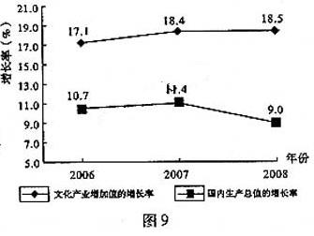
图9
材料二 近年来，《沂蒙》、《南下》等“红色”影视剧，从新的角度诠释革命英雄人物，顺应了当代观众的审美要求，实现了社会效益与经济效益的统一。2010年山东省“两会”期间，如何进一步加快文化产业的发展成为人大代表和政协委员关注的热点。
材料三 上海世博会上，各国展馆纷纷展示本民族文化的赌徒风采，如丹麦的“小美人鱼”、卢森堡的“金色少女”像……同时，许多外国展馆也都嵌入了中华文化元素，如意大利馆的“福”字、挪威馆的“中国红”……
- 描述图9所示经济信息，揭示图9中两条曲线之间的内在联系。（9分）、
- 加入你是人大代表或政协委员，运用政治生活的知识，谈谈在推动文化产业发展方面应如何履职。（6分）
- 透视《沂蒙》、《南下》等影视剧的成功，有人认为“没有否定就没有创新，创新就是否定”。结合材料二，运用辩证否定观的知识评析该观点。（5分）
- 结合材料三从文化生活的角度分析为什么文化既是民族的，又是世界的。（6分）

29.（35分）我国西南地区自古就与内地联系密切。如今，这一地区经济发展迅速，为祖国的繁荣富强做出了重要贡献。阅读材料，回答问题。
材料一
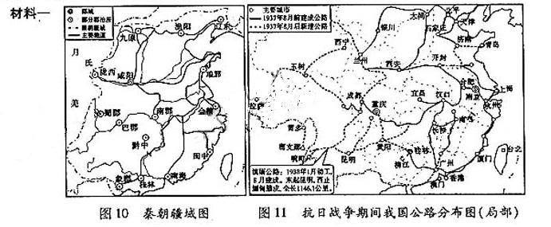

材料 滇缅公路是滇西各族人民用血汗和生命筑成的抗战生命线，由汗、彝、白、傣、回等十个民族共同修筑而成，当时，许多青少年学生也自愿奔赴工地筑路。各族人民为滇缅公路付出了巨大牺牲，每公里就有4-6名工人献出生命。
（1）据图10回答，秦朝在西南地区采取了哪些管理措施？这些措施具有怎样的历史意义？（5分）
（2）据图11和材料二，说明抗战全面爆发后我国公路分布的变化及新建公路在抗战中的主要作用，在滇缅公路修建中，各族人民表现出怎样的精神？（6分）

材料三 在举国欢庆新中国成立60周年之际，当人们回眸那段不平凡的历史时，爱国热情得到了再一次激发，民族精神获得了又一次振奋。
（3）从文化传承的角度，说明中华民族精神为什么能永不泯灭。（6分）

材料四 青年学生素有光荣的爱国传统，历来以爱国报国为己任。而在爱国情感的表达上，当代青年具有新的时代热点，他们正用新的方式表达对祖国的无限爱意。
（4）结合材料四，运用“认识社会与价值选择”的相关知识，分析当代青年在爱国情感的表达上具有新的时代特点的哲学依据。（7分）

材料五 西南地区能源资源丰富，区域内的重庆市近年来经济发展迅速。图12为重庆市1999-2008年主要能源消费变化和单位GDP能耗变化图，读图回答（5）-（6）题。
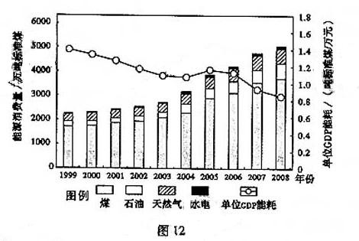
（5）判断重庆市能源消费总量变化和单位GDP能耗变化的趋势，并分析单位GDP能耗变化的主要原因。（6分）
（6）指出重庆市能源消费结构特点；结合西南地区能源资源优势，说明该市今后能源消费结构调整的方向。（5分）

【选做部分】
30.（10分）【地理—旅游地理】
图13为我国某沿海地区地形示意图。当地拟在此建设滨海旅游区，开发项目主要包括海水浴场和滨海地址公园（滨海地质公园是利用海岸带的地质地貌景观建设的集观光、科普为一体的主题公园）。读图回答问题。
（1）现有A、B两处拟选地址，根据地质地貌条件，海水浴场和滨海地质公园分别适宜建在何处？并说明理由。（6分）
（2）滨海地质公园的管理者应采取哪些防范措施保护游客安全？（4分）
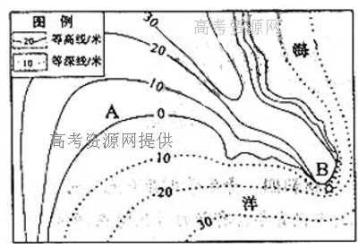

图13
31.（10分）【地理—自然灾害与防治】
图14为登陆我国南部沿海地区的某台风路径示意图。读图回答问题。
（1）台风过境A地前后，该地气压和风速有何变化？（4分）
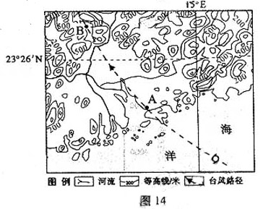
（2）该台风在A、B两地引发的主要次生灾害有何不同？说明B地预防这些次生灾害的工程措施。（6分）

32.（10分）【地理—环境保护】
图15为某流域示意图。读图回答问题。
（1）指出A支流的主要污水来源，并分析这些污水排入河流所产生的危害。（6分）
（2）分析B流域中农业土地利用整体布局所产生的生态效益。（4分）
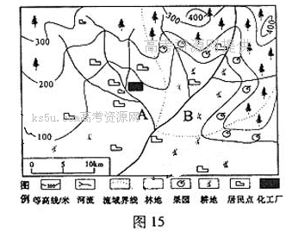

33（10分。历史——历史上重大改革回眸）
阅读材料，回答问题。
材料一 以诗赋记诵求天下之士，而无学校养成之法；以科名资历叙朝廷之位，而无官司课试之方。
——王安石《本朝百年无事札子》
材料二 苟不可以为天下国家之用，则不教也；苟可以为天下国家之用者，则无不在于学。
——王安石《上仁宗皇帝官言事书》
- 据材料一，概括说明当时北宋在人才选用上存在哪些弊端。（4分）
- 材料二体现了王安石怎样的教育思想？在这一思想指导下，王安石是如何改革科举考试的？（6分）

34．（10分）【历史——近代社会的民主思想与实践】
阅读材料，回答问题。
生民之初，本无所谓君臣，则皆民也。民不能相治。亦不暇治，于是共举一民为君。夫曰共举止，则非君择民，而民择君也……夫曰共举之，则且必可共废之。
——谭嗣同《仁学》
- 材料认为“民”与“君”是什么关系?这种思想与哪位西方启蒙思想家的主张最为相似？（6分）
- 结合所学知识，说明这种思想在辛亥革命中是如何得到体现的。（4分）

35.。（10分）【历史——20C的战争与和平】
图16为1950-1980年美国军费开支变化图。阅读材料，回答问题。
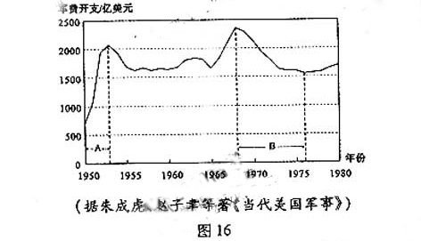
- 导致A阶段军费上升的主要历史事件是什么？B阶段军费下降的主要原因有哪些？（6分）
- 中美关系在A、B两个阶段分别具有怎样的特点？（4分）

36.（10分）【思想政治—国家和国际组织常识】
阅读材料，回答问题。
2009年6月，胡锦涛在上海合作组织峰会上指出：中国愿提供100亿美元的信贷支持，帮助上海合作组织成员国应对国际金融危机冲击，推动本地区实现共同繁荣。
2009年12月，温家宝在联合国气候变化大会上指出：中国将坚定不移的旅行承诺，到2020年单位GDP的二氧化碳排放比2005年下降40%～45%。
2009年中非合作论坛上，中国政府表示，将继续在力所能及的范围内增加对非援助，减免非洲国家债务，帮助非洲国家改善民生。
（1）从成员性质和职能范围的角度分别指出上海合作组织的类型。
（2）如果以“活跃在世界舞台上的中国”为题写一篇时政评论，请结合材料列出要点。（8分）

37.（10分）【思想政治—公民道德与伦理常识】
阅读材料，回答问题。
“低碳”不仅是经济发展的生态原则，也是一种健康的生活方式。以下选取的是生活中的几个镜头：
①饭店里，有顾客拒绝使用一次性筷子。
②集市上，有购物者向销售者一次次索要塑料袋。
③学校里，空无一人的教室灯火通明。
④在写字楼里，有人上下楼不乘电梯走楼梯。
⑤农家院里，做饭，照明使用自家生产的沼气。
（1）指出材料中不符合“低碳”要求的做法。（在答题卡上只写相应序号）（2分）
（2）“低碳”体现了人类对人与自然和谐关系的追求。如果以“实现人鱼自然和谐是环境伦理的应有之义”为题写一篇小论文，请列出要点。（8分）

2010年普通高等学校招生全国统一考试（山东卷）
文科综合试题参考答案及评分标准
第I卷
1．C 2． A 3．A 4． B 5．D 6． C 7．D
8． B 9．B 10．C 11．A 12．D 13．B 14．C
15．A 16．C 17．C 18．B 19．B 20．B 21．C
22．A 23．D 24．C 25．A
第II卷
【必做部分】
26．（25分）
（1）温带海洋性气候（ 分）；终年受西风带控制，受暖流的影响
夏季气温较低（ 分）；日照较少（ 分）。
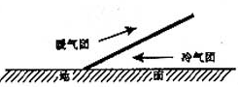
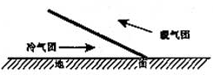

（2）

（3）煤炭资源、谁资源丰富（ 分）；海洋运输（ 分）；劳动力素质较高
（4）调整产业结构，发展高新科技产业和第三产业；保护生态环境。
（答对一个要点即可得 分，本小题满分不得超过 分。）
（5）工业发展迅速（ 分）；利用外资，产品大量出口（ 分）；受大城市的辐射带动交通便捷（ 分）。
27.（25分）
（1）答案一：考生将哥伦布首航的结果作为一个孤立的事件来思考。
观点：是偶然的
理由：哥伦布远航的目的地是东方（或印度、中国），结果却到了美洲。
（若答出其他理由，言之有理即可得分。只答出观点不阐明理由，不得分。）
答案二：考生能将哥伦布远航放在当时的历史背景下思考。
观点：是必然的。
理由：当时已经具备了“发现”美洲的历史条件。具体要点：商品经济发展；寻金热、陆上商路受阻；传播天主教；科技条件具备等。（ 分）
（若能概括地答出“当时已经具备了“发现”美洲的历史条件”，即可得 分。只答出观点不阐明理由，不得分。）
答案 三 考生能将偶然因素和必然因素相结合，全面思考问题。
观点：既有偶然性，也有必然性。
理由：偶然性的理由参见答案一。
必然性的理由参见答案二。
（应明确答出“既有偶然性，也有必然性”的观点，若不表明观点，只列举理由，本小题最多的 分。）

（２）以欧洲为中心（或“欧洲人的立场”
（若从“欧洲是主动的、优越的、先进的，美洲是被动的、落后的”角度回答， 也可得分。）
站在全球的角度看待各种文明；尊重各种文明，平等对待各种文明。
（若有不同答案，言之有理可酌情得分。）
（３）（１０分）
评分标准

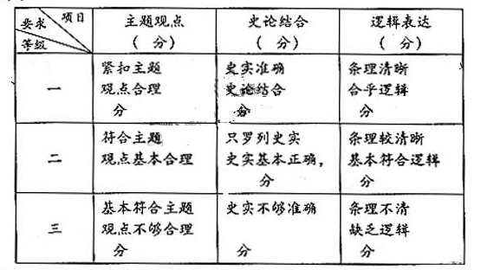

写作思路示例：哥伦布开辟新航路，打破了东西两半球之间的隔绝状态，促进了世界各地区之间的交流；世界市场开始形成了。 二明清时期的中国， 没有顺应世界历史发展的潮流，逐渐走向封闭，丧失了发展的历史机遇。

28．（25分）
（1）图9显示，2006-2008年，我国文化产业增加值与国内生产总值（GDP）都在快速增长。期中，文化产业增加值的增长率持续上升，GDP的增长率先升后降，且文化产业增加值的增长率一直高于同期GDP的增长率。
文化产业作为国民经济的一个组成部分，其快速发展有力地拉动了GDP的增长；GDP的增长为文化产业投资和文化消费奠基了物质基础，有利于文化产业增加值的增长
（2）答案一：人大代表
①积极进行社会调研，广泛听取和反映群众的意见和建议。
②通过形式提案权、审议相关议案意见表决相关决定， 支持文化产业发展。
③就文化产业的发展对相关部门进行质询、监督。
答案二：政协委员
①积极进行社会调研，广泛听取和反映群众的意见和建议。
②积极提交支持文化产业发展的提案，建言献策，参政议政。
③就文化产业的发展对相关部门进行民主监督。
（3）①辩证否定的实质是扬弃，就是既克服又保留。
②《沂蒙》等“红包”硬是作品的成功，既是对传统影视作品中不合理因素的否定，同时又是对其合理因素的肯定、继承和发展。因此，创新不仅仅是否定，但没有否思念过就没有创新。（ 分）
（4）①各民族间的经济、政治、历史、地理等因素的不同，决定了各民族文化之间存在着差异。上海世博会各展馆的文化特色反映了文化是民族的。
②世界各民族社会实践的共性和普遍规律，决定了不同民族文化也是共性和普遍规律。上海世博会不同民族文化的交融反映了文化是世界的。
③尊重文化多样性是发展民族文化、繁荣世界文化的必然要求。
29. （35分）
（1）措施；设郡县（ 分）；修驰道（ 分）。
意义：加强了对西南地区的管理（ 分）；巩固了国家统一
（应从“加强对地方的管理”“和促进国家统一”两个角度回答，言之有理即可得分。）
（2）变化：抗战前集中在东部地区，抗战爆发后新修公路主要集中在西南（西部）地区。
主要作用：保证了抗战时期物资的运输。（ 分）
爱国主义精神；民族团结。（ 分）
（若有不同表述，言之有理即可得分。）
（3）①中华民族精神深深植根于优秀传统文化之中，具有继承性、稳定性。
②中华民族精神富有创新性，实现了民族精神与时代精神的统一。
③中华民族精神具有中华文化特有的包容性，能够做到求同存异和兼收并蓄。
（4）①神会存在决定社会意识，社会存在的变化发展决定着社会意识的变化发展。随着社会历史条件的变化发展，当代青年在爱国情感的表达上具有新的时代特点。
②价值选择具有社会历史性，随着时间、地点和条件的变化而变化。作为一种价值选择，当代青年的爱国情感表达也体现了社会历史性的特点。（ 分）
（5）能源消费总量呈上升趋势（ 分）；单位CDP能耗呈下降趋势（ 分）。
（6）以煤为主，石油、天然和水电的比重较低。（ 分）
增加水电、天然气的比重，降低煤的比重。（ 分）
【选做部分】

30.（10分）[地理——旅游地理]
（1）海水浴场适宜建在A地（ 分）；滨海地质公园适宜建在B地（ 分）。
理由：A地：坡缓水浅、有沙（砾）滩（ 分）；
B地：岩石裸露，海蚀地貌发育（ 分）
（2）设立安全警示牌；在陡崖设置护栏，对崖壁进行除险加固。（ 分）
31.（ 分）[地理——自然灾害与防治]
（1）气压先降低后升高（ 分）；风速先增大后减小（ 分）。
（2）A地：风暴潮（ 分）；
B地：滑坡、崩塌、泥石流（ 分）。
护坡固坡、植树种草。（ 分））答对防治滑坡、崩塌、泥石流具体措施的可酌情给分。）

、、
32（10分）【地理-环境保护】
（1）工业废水（ 分）；生活污水
水质下降（ 分）；破坏河流生态系统
（2）涵养水源，保持水土；减轻水污染：调节小气候
33.（10分）【历史-历史上重大的改革回眸】
（1）弊端：人才选拔重诗赋记诵
官吏任用重科资历
（2）教育思想：注重实用
措施：改革科举考试内容，废除诗赋取士，注重经义策论
（应从“废除田制“和”采用新法“两个角度回答，言之有理即可得分）
34.（10分）【历史-近代民主思想与实践】
（1）关系“君”由“民”选举产生；“民”可废除“君”
（若概括答出“主权在民”也可得分）
思想家：卢梭
（2）体现：推翻君主专制统治，建立资产主义阶级共和国（答出“三民主义”或“民权主义”即可颁布《中华民国临时约法》
35.（10分）【历史-20世纪的战争与和平】
（1）主要事件是：朝鲜战争
原因：70年代经济危机，国力下降：实行全球战略收缩
（2）A阶段：美国遏制和孤立中国，中美对抗
B阶段：中美逐渐结束对抗，走向缓和
（若有不同表述，言之有理即可得分）
36（10分）【思想政治-国家和国际组织常识】
- 政府问国际组织 一般性国际组织
- ①中国坚持独立自主的和平外交政策，在国际事务中发挥着积极作用
② 作为联合国安理会常任理事国，中国在人类和平与发展事业中发挥着建设性作用，积极参加联合国气候变化大会，致力于维护人类共同家园
③中国坚持以互利合作实现共同繁荣，积极参与上海合作组织等国际组织的活动，加强与非洲等广大发展中国家的合作，实现互利共赢
④中国勇于承担国际责任，凹显负责大国地位，树立了良好的国际形象
（若答出“中国坚持走和平发展道路”“倡导构建和谐世界”等言之有理的答案。可酌情给分）
37.（10分）【思想政治-公民道德与伦理常识】
（1）② ③
（2）①人与环境的关系同人与人、人与社会的关系一样，需要伦理道德来调节
②环境伦理是调整人与自然之间关系以及体现在其中人与人之间关系的行为规范的总和③只有坚持环境正义原则和尊重自然原则，才能实现人与自然的和谐
（若从其他方面作答，言之有理，可酌情给分）

